

DỰ ÁN BẢN SAO SỐ CẢNG BIỂN — NDT 15
TÍNH NĂNG 02 — BÃI CONTAINER SỐ 3D
Số hóa bãi container & tối ưu xếp chồng.

Báo cáo chi tiết · Tài liệu nội bộ

1. Bối cảnh & tầm quan trọng
Bãi container là 'kho hàng động' lớn nhất của cảng, nơi mỗi thao tác thừa đều nhân lên theo hàng nghìn container/ngày. Quy hoạch thủ công khiến container bị xếp sai thứ tự, cẩu phải đảo chuyển nhiều lần — tiêu tốn tới ~20% chi phí bãi và làm chậm cả chuỗi giao nhận.
Bãi container là 'kho hàng động' lớn nhất của cảng. Khi quy hoạch thủ công, container hay bị xếp sai thứ tự khiến cẩu phải đảo chuyển nhiều lần — vừa tốn thời gian, vừa tốn năng lượng. Tính năng này tạo một bản sao số 3D tỷ lệ 1:1 của toàn bộ bãi và để AI quyết định vị trí xếp tối ưu.
2. Vấn đề thực tế (Pain Points)
Tỷ lệ đảo chuyển container rỗng vô ích chiếm tới 20% chi phí bãi do quy hoạch thủ công. Thiếu tầm nhìn tổng thể khiến container bị 'chôn vùi', không lấy được đúng lúc.
3. Giải pháp & mô tả tính năng
Giải pháp tổng quan: Số hóa bãi container & tối ưu xếp chồng.
Lớp BIM phối hợp GIS & MMIS dựng mô hình số bãi 1:1. AI quét lịch trình tàu để tự xếp container: đi trước lên trên, đi sau xuống dưới — triệt tiêu đảo chuyển vô ích.
4. Cơ chế hoạt động & quy trình
Bước 1 — Nhập lịch tàu: TIS cung cấp danh sách container theo tàu, ngày xuất, điểm đến làm đầu vào cho AI.
Bước 2 — AI phân tích ưu tiên: Sắp xếp theo ngày xuất, trọng lượng, điểm đến để tạo bản đồ xếp chồng tối ưu 72 giờ tới.
Bước 3 — BIM 3D dựng model: Mô hình số 3D cập nhật real-time, mỗi vị trí có địa chỉ Block-Bay-Row-Tier.
Bước 4 — AI phân slot tự động: Mỗi container nhập cảnh được gán vị trí tự động; container xuất sớm luôn ở tầng trên.
Bước 5 — Yard Heatmap: Bản đồ nhiệt hiển thị công suất từng khu, cảnh báo khu quá tải (>90%).
Bước 6 — RTG nhận lệnh: Cẩu bãi RTG nhận lệnh di chuyển tự động, giảm phụ thuộc phán đoán thủ công.
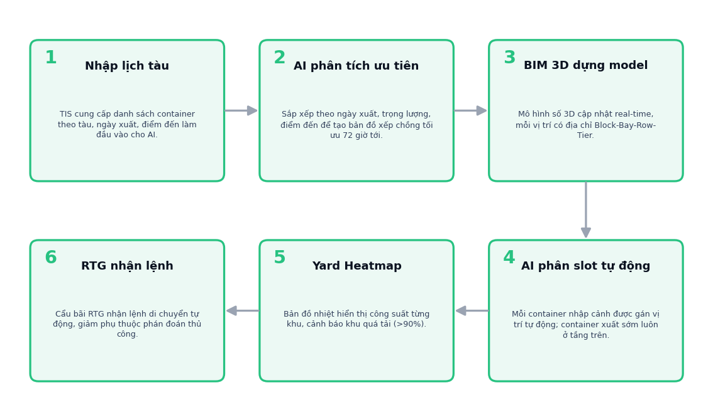
Sơ đồ 6 bước vận hành — BÃI
5. Phân tích chuyên sâu quy trình
Thuật toán xếp chồng tối ưu theo ba tiêu chí: ngày xuất (đi trước lên trên), trọng lượng (nặng xuống dưới) và điểm đến (gom nhóm). Trước khi ra lệnh cho cẩu RTG, hệ mô phỏng kết quả trên twin và cân bằng tải giữa các khu để tránh điểm nóng >90% — toàn bộ là 'thử trước, làm sau'.
6. Kiến trúc dữ liệu & công nghệ
Lớp BIM dựng mô hình số 3D tỷ lệ 1:1 của từng khối bãi; GIS định vị; MMIS gắn tình trạng thiết bị. Mỗi container có 'địa chỉ số' Block-Bay-Row-Tier cập nhật real-time. AI đọc lịch tàu từ TIS để dự báo container nào cần lấy trước và sinh bản đồ nhiệt công suất từng khu.
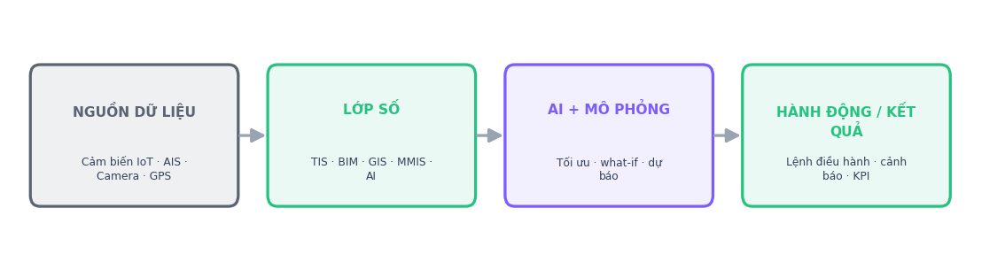
Pipeline Digital Twin: Nguồn dữ liệu → Lớp số → AI/Mô phỏng → Hành động
7. Digital Twin được ứng dụng như thế nào
Twin dựng mô hình BIM của từng khối bãi, định vị bằng GIS và gắn dữ liệu MMIS (tình trạng thiết bị). Mỗi container có 'địa chỉ số' Block-Bay-Row-Tier cập nhật real-time. AI đọc lịch tàu (TIS) để dự báo container nào cần lấy trước rồi xếp 'đi trước lên trên', đồng thời mô phỏng bản đồ nhiệt công suất để cân bằng tải giữa các khu — toàn bộ thử nghiệm trên twin trước khi ra lệnh cho cẩu RTG.
8. Ứng dụng thực tế
- Tự động gán vị trí xếp tối ưu cho mỗi container nhập cảng.
- Bản đồ nhiệt cảnh báo khu quá tải, đề xuất phân luồng.
- Tra cứu tức thì vị trí bất kỳ container nào trong bãi.
- Giảm quãng đường & số lần nâng hạ của cẩu, tiết kiệm năng lượng.
9. Chỉ số đo lường (KPI) & lợi ích
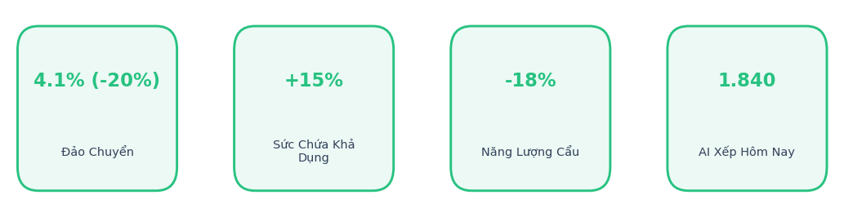
Các chỉ số (KPI) tiêu biểu
Lợi ích kinh tế (ROI): Giảm ~20% đảo chuyển vô ích, tăng 15% sức chứa khả dụng và giảm 18% năng lượng cẩu đồng nghĩa với việc nâng năng lực khai thác mà KHÔNG cần mở rộng hạ tầng vật lý — khoản tiết kiệm trực tiếp và liên tục.
- Đảo chuyển vô ích giảm ~20% (còn 4,1%).
- Tăng 15% sức chứa khả dụng nhờ xếp tối ưu.
- Giảm 18% năng lượng cẩu.
- Loại bỏ tình trạng container bị chôn vùi.
10. Rủi ro & giải pháp
⚠ Rủi ro: Sai lệch giữa twin và bãi thực
→ Giải pháp: Đồng bộ vị trí qua quét định kỳ (OCR/RFID/định vị cẩu), cảnh báo khi lệch.
⚠ Rủi ro: Thay đổi lịch tàu đột ngột
→ Giải pháp: Tái tối ưu xếp chồng theo sự kiện, giữ vùng đệm linh hoạt.
⚠ Rủi ro: Phụ thuộc thiết bị cẩu
→ Giải pháp: Theo dõi tình trạng MMIS, lập kế hoạch bảo trì dự đoán.
11. Lộ trình triển khai
Giai đoạn 1 — Dựng BIM bãi: Mô hình 3D 1:1 toàn bộ khối bãi, gắn hệ địa chỉ Block-Bay-Row-Tier.
Giai đoạn 2 — Thuật toán xếp chồng: AI ưu tiên theo ngày xuất/trọng lượng/điểm đến; bản đồ nhiệt công suất.
Giai đoạn 3 — Đồng bộ thiết bị: Kết nối lệnh tự động tới cẩu RTG, đồng bộ MMIS.
Giai đoạn 4 — Tối ưu liên tục: Học từ dữ liệu vận hành để giảm tiếp tỷ lệ đảo chuyển.
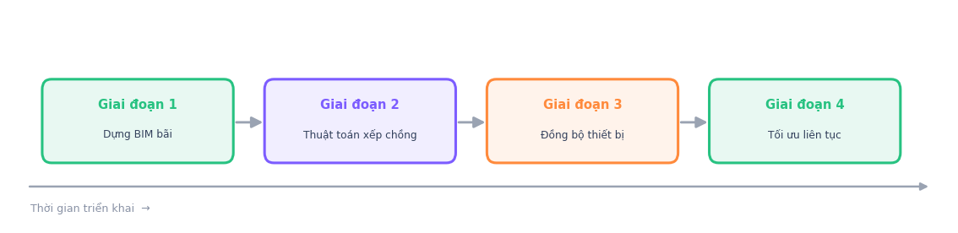
Lộ trình triển khai theo giai đoạn
12. Kết luận & khuyến nghị
Số hóa bãi 3D biến 'điểm mù' lớn nhất của cảng thành không gian minh bạch, để AI loại bỏ thao tác thừa. Đây là tính năng cho hiệu quả khai thác cao và nên đi cùng tính năng Điều phối bến.

